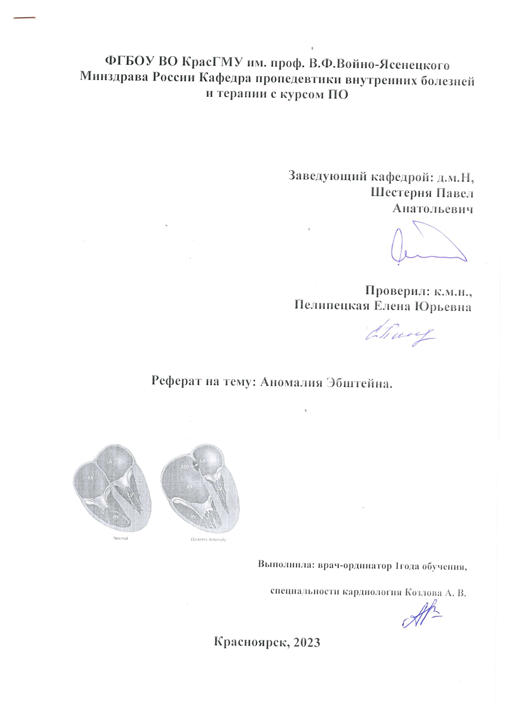

СОДЕРЖАНИЕ:

- Определение
- Классификация
- Этиология и патогенез
- Эпидемиология
- Клиническая картина
- Диагностика
- Лечение
- Медицинская реабилитация
- Госпитализация
- Литература

ОПРЕДЕЛЕНИЕ:

Аномалия Эбштейна (АЭ) - сложный врожденный порок сердца (ВПС), обусловленный смещением септальной и задней створок трехстворчатого клапана (ТК) и характеризующийся необычайной вариабельностью анатомических вариантов порока. Она включает широкий спектр анатомических и функциональных аномалий трехстворчатого клапана и правого желудочка.

КЛАССИФИКАЦИЯ:

Существует анатомическая классификация порока, разработанная сотрудниками ФГБУ НМИЦ ССХ им. А.Н.Бакулева, под руководством академика Бокерия Л.А. Согласно этой классификации, выделяют 5 анатомических типов порока, соответствующих отдельным этапам формирования трехстворчатого клапана и правого желудочка:
- Тип А. Изменения в сердце минимальные. Имеется утолщение дистального края створок. Может наблюдаться небольшое "смещение" задней и септальной створок трехстворчатого клапана и небольшая "атриализация" правого желудочка и дилятация фиброзного кольца трехстворчатого клапана.

- Тип В. Задняя папиллярная мышца отсутствует. Задняя и септальная створки трехстворчатого клапана прикреплены короткими хордами к миокарду, формируя "атриализованную" часть правого желудочка. Передняя створка утолщена, увеличена. Межхордальные пространства уменьшены.

- Тип С. Выраженное снижение мобильности задней и септальной створок трехствочатого клапана. Они на большой поверхности прикреплены к миокарду короткими хордами. Передняя створка сращена с передней папиллярной мышцей и неправильными сухожильными струнами соединенными с разграничительным мышечным кольцом. Основное отверстие трехстворчатого клапана создано передне-септальной комиссурой. "Обычное" отверстие рестриктивно. Большая "атриализованная" часть правого желудочка.
- Тип D. Передняя створка трехстворчатого клапана соединена с разграничительным мышечным кольцом. Она вместе с задней и септальной створками трехстворчатого клапана формирует истинный "трехстворчатый мешок". Кровь из атриализованной части прямо поступает в инфундибулярный отдел. При возможности мобилизации и фенестрации передней створки показана реконструктивная операция аппарата трехстворчатого клапана по Carpantler.

- Тип Е. Сросшиеся передняя, задняя и септальная створки трехстворчатого клапана формируют "трехстворчатый мешок", открывающийся чаще через узкое отверстие в передне-септальной комиссуре трехстворчатого клапана в инфундибулярный отдел правого желудочка. Задняя и септальная створки сращены с эндокардом правого желудочка. Миокард этой зоны тонкостенен, не сокращается. Передняя створка сращена с разграничительным мышечным кольцом на всем протяжении. Пациентам этой группы выполнение восстановительных операций не представляется возможным.

Каждый тип соответствует отдельным этапам формирования трехстворчатого клапана и правого желудочка.

ЭТИОЛОГИЯ И ПАТОГЕНЕЗ:

На сегодняшний день доказано, что в определенной мере высокая частота порока во внутриутробном периоде связана с приемом матерью препаратов лития. У женщин, принимавших в течение первых триместров беременности препараты, содержащие карбонат лития, вероятность появления детей с аномалией Эбштейна значительно увеличивается. Известно то, что у плодов, у которых аномалия определяется внутриутробно, встречаются самые неблагоприятные анатомические варианты порока, определяющие высокую смертность внутриутробно или сразу после рождения.
По данным D. Celermajer и соавт. (1992), наблюдавших естественное течение, умерли все младенцы с кардиоторакальным индексом (КТИ) >90%. В связи с этим, авторы разработали эхокардиографическую классификацию порока, позволяющую оценивать тяжесть пациентов с аномалией Эбштейна в зависимости от дилятации ПП и увеличения ПЖ. Как следует из данных, представленных авторами, смертность у младенцев, отнесенных к 1 и 2 степеням изменений, не превышает 7%, а 3-4 степени составляет 75-100%.

ЭПИДЕМИОЛОГИЯ:

По данным литературы долгие годы считалось, что аномалия Эбштейна довольно редкая патология, частота которой среди всех врожденных пороков сердца не превышает 1%. Аномалия Эбштейна является редкой врождённой мальформацией, частота встречаемости которой составляет от 0,7 до 1% среди прочих ВПС. По данным некоторых ученых, эта патология встречается приблизительно в 1 случае на 20000 новорожденных. И, тем не менее, эта редкая аномалия представляет собой наиболее частый порок с патологией трехстворчатого клапана, составляя 40% среди всех врожденных пороков сердца с поражением правого атриовентрикулярного клапана.

Как показали недавние исследования, внутриутробная частота аномалии Эбштейна значительно превышает таковую в постнатальном периоде. В постнатальной педиатрической кардиологической практике аномалия Эбштейна встречается в одном случае из 1000 пациентов с врожденными пороками сердца. По данным G. Sharland и соавт. (1989), Lang и соавт., 1991 частота аномалии Эбштейна среди врожденных пороков сердца, диагностируемых пренатально, составляет 8,5%.

КЛИНИЧЕСКАЯ КАРТИНА:

Клинические проявления аномалии Эбштейна зависят от величины и степени смещения створок трехстворчатого клапана, размеров атриализованной части правого желудочка и размеры межпредсердного сообщения.

Клиническая картина аномалии Эбштейна у ряда пациентов бессимптомна, и они ведут обычный образ жизни. В ряде случаев они могут выполнять даже тяжелую физическую работу. У этой категории пациентов признаки нарушения кровообращения появляются только с течением времени.

У других пациентов, при раннем появлении цианоза, заболевание манифестирует в раннем детстве и резко прогрессирует.

Постоянной жалобой пациентов с аномалией Эбштейна является одышка. У подавляющего большинства пациентов одышка возникает только при физической нагрузке.

Около 90% пациентов страдают от быстрой утомляемости. Патогномоничным признаком для аномалии Эбштейна, по нашему мнению, являются приступы сердцебиения (80-90% пациентов).

Аномалия Эбштейна часто сопровождается цианозом.

ДИАГНОСТИКА:

Стандартные методы исследования в начале: сбор жалоб и анамнеза, уточнение симптомов, физикальные методы исследования:

- При осмотре отмечается выраженный цианоз лица, одышка и усиленная пульсация яремных вен и сердцебиение.

- Аускультативно выслушивается:

Широкое расщепление первого тона (за счет более позднего закрытия удлиненной передней створки трехстворчатого клапана).

Систолический шум трикуспидальной недостаточности, максимальный в точке проекции трехстворчатого клапана – у основания мечевидного отростка, и чуть левее по направлению к верхушке сердца (проекция смещенного клапана).

Ранний диастолический шум образуется при колебательных движениях удлиненной передней створки.

У большинства пациентов определялся систолический шум дующего характера.

- ЭХО-КГ:

При ЭхоКГ исследовании получают следующие эхокардиографические признаки порока:

увеличение правого предсердия;
верхушечное смещение трехстворчатого клапана;
сращение септальной створки с перегородкой;
передняя створка, имеющая нормальное прикрепление к фиброзному кольцу, характеризуется экстенсивной амплитудой движения.

Объективно выявляется степень дилатации правых отделов сердца, дисфункция ПЖ.
Оптимальным является проекция 4-х камер, которая информативна и при оценке степени увеличения этих отделов.

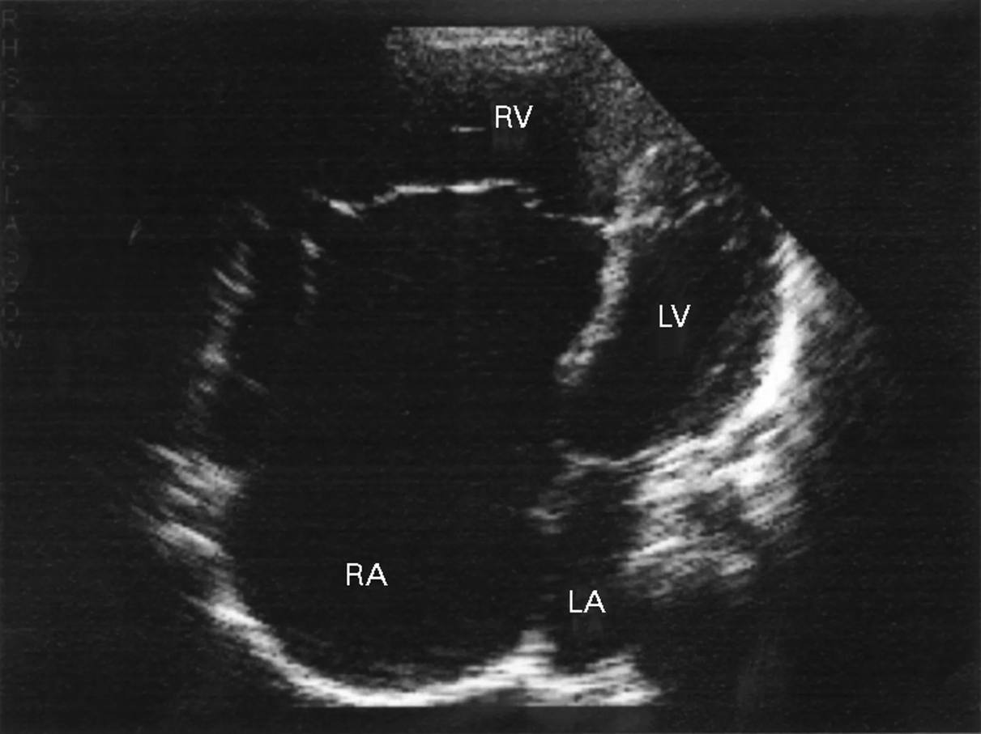

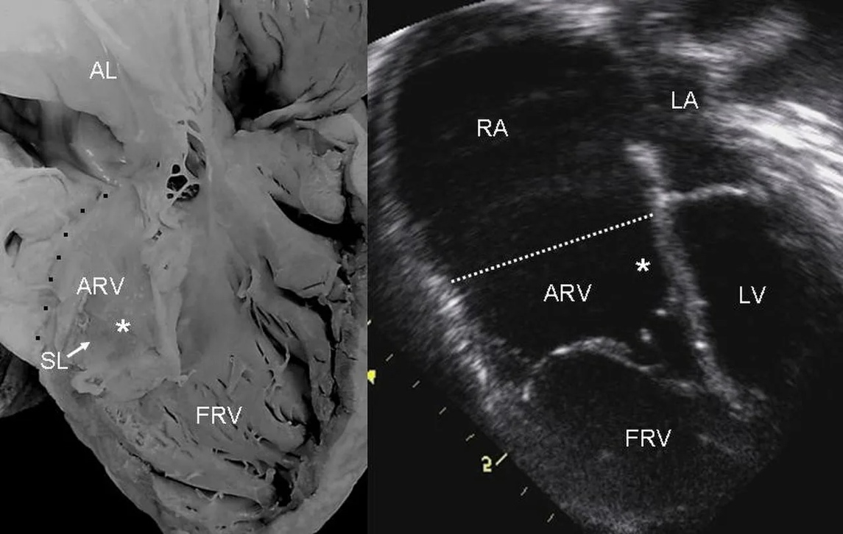

- ЭКГ:

Весьма характерным только для классических форм аномалии Эбштейна можно считать снижение вольтажа желудочковых комплексов QRS и деформацию их в правых грудных отведениях.

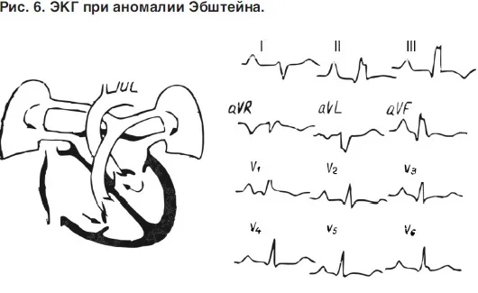
- Рентгенография ОГК:

Рентгенологическая картина порока при аномалии Эбштейна типична и заключается в увеличении кардиоторакального индекса (КТИ) и наличии соответствующей формы тени сердца. Вследствие расширения сердца в обе стороны и наличия удлиненного сосудистого пучка, конфигурация тени сердечно-сосудистого пучка имеет типичную форму шара или «перевернутой чаши».

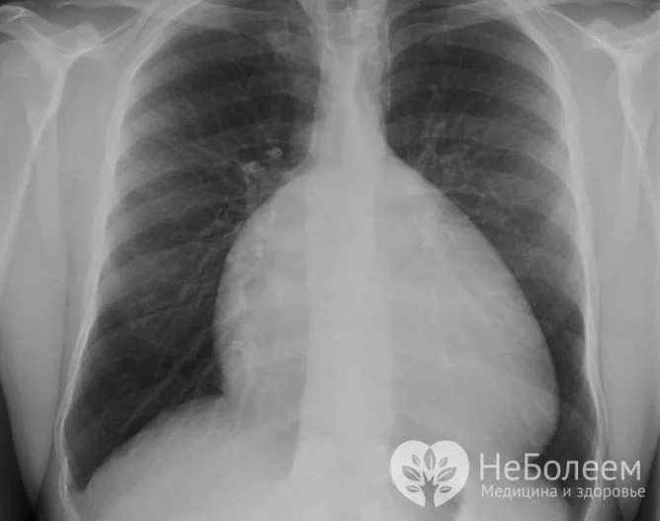

- КТ или МРТ:

Данные методы позволяют определить анатомию порока – величину смещения створок, линейные размеры структур сердца (включая толщину миокарда правого желудочка); вычислить объемы полостей сердца, а также оценить фракцию выброса и величину регургитации ТК

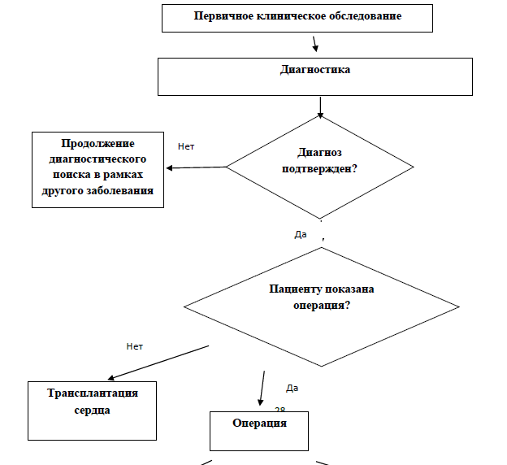

ЛЕЧЕНИЕ:

- Консервативная терапия:

- Сердечные гликозиды (Дигоксин 0,05-0,08 мг/кг/сут). Данная группа показана при развитии сердечной недостаточности. Применение дигоксина противопоказано детям до 3 лет.

- Диуретики (Фуросемид - начальная разовая доза у детей определяется из расчета 1-2 мг/кг массы тела/сут с возможным увеличением дозы до максимальной 6 мг/кг/сут);

- Антиаритмики. Пропафенон (Дозы и схема лечения взрослым подбираются индивидуально. В период подбора дозы и для поддерживающей терапии суточная доза составляет 450–600 мг; максимальная суточная доза — 900 мг в 3 приема).

- Хирургическое лечение:

- Эндоваскулярное вмешательство (закрытие дефекта межпредсердной перегородки)

Также в некоторых случаях у таких пациентов доступно транскатетерное закрытие ДМПП.

- РЧА дополнительных путей проведения (часто АЭ сочетается с WPW)

Показания к операции
- Пациентам с АЭ рекомендуется оперативное лечение при определенных условиях:
1. Появление симптомов или снижение толерантности к физической нагрузке.
2. Цианоз (насыщение кислородом менее, чем 90%).
3. Парадоксальные эмболии.
4. Прогрессирующая кардиомегалия по данным рентгенографии.
5. Прогрессирующая дилатация ПЖ или ухудшение систолической функции ПЖ по данным ЭхоКГ.

Основной целью хирургического вмешательства при аномалии Эбштейна является восстановление запирательной функции ТК и одновременное устранение право-левого сброса крови через межпредсердное сообщение.

При удовлетворительном исходе операции такая методика способствует нормализации гемодинамики.

Эта цель, как правило, достигается либо пластикой ТК, либо его протезированием в условиях ИК. При наличии сопутствующих пороков, одномоментное устранение последних является обязательным условием.

Полуторажелудочковая коррекция
- Пациентам с умеренной гипоплазией ПЖ и аномалией Эбштейна рекомендуется полуторажелудочковая коррекция порока.
Полуторажелудочковая коррекция предполагает протезирование или реконструкцию трикуспидального клапана, пликацию атриализованного отдела правого желудочка и наложение сосудистого кавопульмонального соустья.

МЕДИЦИНСКАЯ РЕАБИЛИТАЦИЯ:

Все оперированные пациенты с аномалией Эбштейна нуждаются в обследовании:

сбор анамнеза и жалоб,

физикальный осмотр,

ЭКГ (через 2-4 недели, 6,12 месяцев после выписки из стационара),

ЭхоКГ (каждые 3 месяца в течении 1 года после выписки из стационара).

ГОСПИТАЛИЗАЦИЯ:

Показания для плановой госпитализации:

1) Недостаточность ТК 3-4 ст;
2) Сердечная недостаточность III-IV ФК;
3) Плановое оперативное вмешательство.
Показания для экстренной госпитализации:

1) Приступы наджелудочковой тахикардии, резистентные к антиаритмическим препаратам.
Показания к выписке пациента из стационара:

1) Удовлетворительный результат хирургического вмешательства, с устранением недостаточности ТК и дополнительных путей предсердно-желудочковых соединений.

ЛИТЕРАТУРА:

- Клинические рекомендации Российского кардиологического общества
- Danielson G.K. Ebstein's anomaly. Editorial. Comments and personal observations //Ann.Thorac.Surg.-1982.-Vol.34,N4.-P.396-400. 2. Бураковский В.И., Бокерия Л.А. Сердечно-сосудистая хирургия // Руководство. -1989. С. 471-512. 3. Бокерия Л.А., Бухарин В.А., Подзолков В.П., Сабиров Б.Н. Хирургическое лечение аномалии Эбштейна // Грудная и сердечно-сосудистая хирургия. – 1995. - №5. – С. 14-18. 4. Бокерия Л.А., Голухова Е.З., Ревишвили А.Ш и др.
- Дифференцированный подход к хирургическому лечению аномалии Эбштейна, сочетающейся с синдромом Вольфа-Паркинсона-Уайта //Грудная и сердечно-сосудистая хирургия. -2003. - N 2, - С.12-17 5. Бокерия Л.А., Подзолков В.П., Сабиров Б.Н. в кн. Аномалия Эбштейна // М.2005, 151-206 с. 6. Castaneda A.R., Jonas R.A., Mayer J.E., Hanley F.L. Ebstein's anomaly //Books: Cardiac Surgery of the Neonate and Infant .1994.-P.273-280. 7. Chauvand S. Ebstein's anomaly. Surgical Treatment and Resalts
- Хирургическое лечение дисфункции трехстврчатого клапана после радикальной коррекции врожденных пороков сердца..// Анналы хирургии. - 2017. - Т.: 22, № : 2. - с. 88-96. 12. Celemajer D.S., Cullen S., Sullivan I.D., et al. Outcome in neonates with Ebstein's anomaly // J. Am. Coll. Cardlol. - 1992. -Vol. 19, N 5. - P.1041-1046. 13. Хохлунов М. С., Хубулова Г.Г., Болсуновский В.А., Мовсесян Р.Р., Шорхов С.Е., Козева И.Г., Болсуновский А.В., Рубаненко А.О.// Грудная и сердечно- сосудистая хирургия. - 2018. - Т.: 60, № : 2. - с. 118-123. 17. Рыбка М.М., Хинчагов Д.Я., Мумладзе К.В., Лобачева Г.В., Ведерникова Л.В. Под ред. Л.А.Бокерия.
- Протоколы анестезиологического обеспечения кардиохирургических операций, выполняемых у новорожденных и детей. Методические рекомендации. М.:НЦССХ им.А.Н.Бакулева РАМН;2014. 18. Рыбка М.М., Хинчагов Д.Я. Под ред. Л.А.Бокерия.
- Протоколы анестезиологического обеспечения кардиохирургических операций, выполняемых при ишемической болезни сердца, патологии клапанного аппарата, нарушениях ритма, гипертрофической кардиомиопатии, аневризмах восходящего отдела аорты у пациентов различных возрастных групп.
- Методические рекомендации. М.:НЦССХ им.А.Н.Бакулева РАМН;2015. 19. Рыбка М.М., Хинчагов Д.Я., Мумладзе К.В., Никулкина Е.С. Под ред. Л.А.Бокерия.
- Протоколы анестезиологического обеспечения рентгенэндоваскулярных и диагностических процедур, выполняемых у кардиохирургических пациентов различных возрастных групп.
- Методические рекомендации. М.:НЦССХ им.А.Н.Бакулева РАМН;2018.

